Nama Penulis Buku. Judul Buku, Kota: Penerbit, Tahun, Jumlah Halaman (… hlm). Nomor ISBN.

DOI: … (Diisi oleh Jurnal)

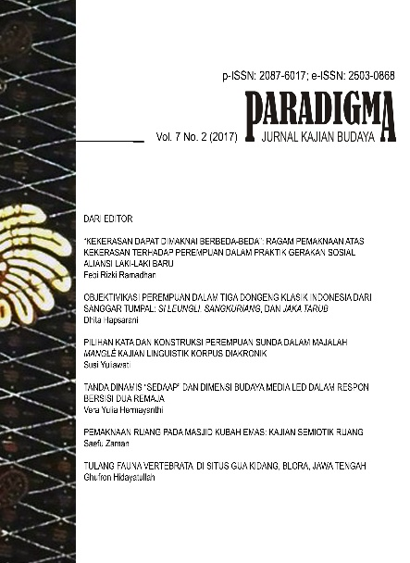
Nama Penulis (Arial Narrow 12pt) paradigma@ui.ac.id (alamat posel, Arial Narrow 12pt)
Fakultas Ilmu Pengetahuan Budaya, Universitas Indonesia (Afiliasi, Arial Narrow 12pt)

Paradigma, Jurnal Kajian Budaya merupakan jurnal bereview. Paradigma, Jurnal Kajian Budaya menerima artikel asli mengenai berbagai masalah penting dalam ilmu pengetahuan budaya, yang mencakup, tetapi tidak terbatas pada, filsafat, ilmu susastra, arkeologi, antropologi, linguistik, sejarah, cultural studies, filologi, seni, ilmu perpustakaan dan informasi yang berfokus pada pengkajian dan penelitian yang bermanfaat. Jurnal ini akan memuat campuran seimbang artikel mengenai penelitian teoretis, empiris, komparatif, atau eksploratoris yang berkualitas; resensi buku, dan ringkasan tesis/disertasi. Semua naskah—baik tulisan peserta didik di jenjang S1, S2, S3 maupun lulusan serta para ahli—yang diterima akan diterbitkan baik dalam jaringan maupun tercetak.
Resensi Buku ditulis dalam Bahasa Indonesia. Panjang halaman 4–8 halaman, dalam format A4, spasi 1,5. Sampul buku dalam resolusi tinggi, minimal 300 dpi (dalam format tiff, png, atau jpg). Nama penulis buku, judul buku, kota, penerbit, tahun penerbitan, jumlah halaman, ISBN. Nama peninjau buku, alamat posel, afiliasi. Ressensi mencakup pendapat penulis mengenai isi buku.

